Martes
29
de marzo

Tercero de Primaria
Lengua Materna

Narrando las noticias

Aprendizaje esperado: conoce la función y los tipos de texto empleados en un periódico.

Énfasis: utiliza correctamente la ortografía y puntuación, así como los tiempos verbales en voz activa y pasiva.

¿Qué vamos a aprender?

Aprenderás a utilizar correctamente la ortografía y puntuación, así como los tiempos verbales y nexos.

¿Qué hacemos?

Te quiero compartir una cartita que nos envió Fátima. Es una estudiante de tercer grado. Ella vive en Baja California Sur. Los invito a que juntos leamos esta carta.
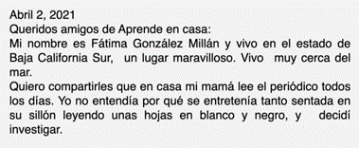
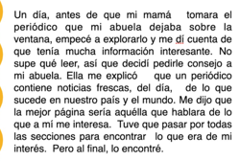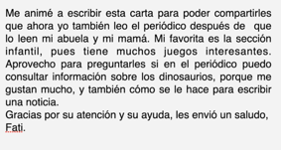

¿Qué te pareció la carta de Fátima?

Es muy interesante ver a nuestra familia leer, esto nos motiva a que nosotros también queramos hacerlo, en este caso, a leer el periódico.
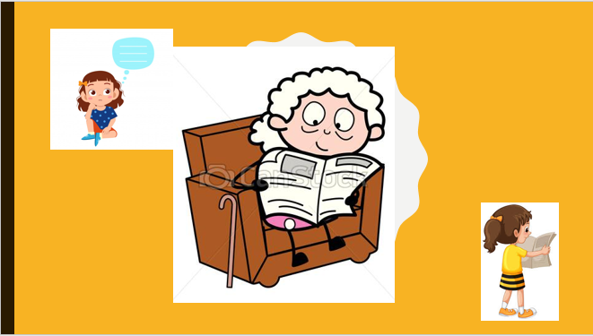

¿Qué te parece si ayudamos a Fátima a esclarecer sus dudas? Para ello vamos a empezar con nuestra clase recordando qué es un periódico. Esto lo vimos en clases pasadas.

Un periódico es un medio de comunicación escrito que nos permite transmitir noticias.

Para ello te pido que consultes tu libro de texto en la página 101 donde se encuentra una noticia muy interesante. Vamos a leerla juntos y así recordaremos las partes de un periódico utilizando un ejemplo.
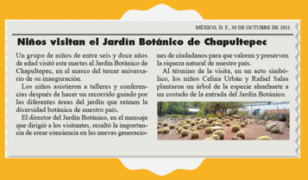

Para hacer un repaso. Yo te voy a hacer unas preguntas, y tu trata de contestarlas. ¡Comencemos!

¿Dónde está la fecha? ¿Dónde está el título? ¿Dónde está la ilustración? ¡Qué buena noticia leíste! Aunque, como puedes ver, ya tiene diez años de que se abrieron las puertas del Jardín Botánico. Tal vez deberías de averiguar qué otros lugares se están inaugurando en este momento.

Allá por su casa, ¿Qué lugares como jardines o museos van a abrir próximamente o están en remodelación?

¿A qué lugares quieren ir cuando ya estemos en condiciones de ir de paseo?

Ahora regresemos a la noticia y analicemos la forma en la que está escrita. Pon mucha atención a la palabra con la que inicia cada párrafo, ¿Cómo está escrita?

Está escrita con mayúsculas.

Cuando iniciamos un texto, o después de un punto, ya sea punto y seguido o punto y aparte, la palabra se escribe con mayúscula, como la noticia que acabamos de leer.

Marquemos algunos ejemplos en la noticia.

¿En qué otros casos se utilizan las mayúsculas?

Cuando se escriben los nombres de personas.

Nombres propios, por ejemplo, se menciona el nombre de una niña llamada Celina Urban y Rafael Salas y están escritos con mayúsculas, tanto los nombres como los apellidos, también se escriben con mayúsculas los nombres de lugares.

Por ejemplo, Chapultepec, está escrito con mayúscula.

Un ejemplo más, ¿Cuál encontraste tú?

También el lugar que visitaron los niños y niñas, el Jardín Botánico, está escrito con mayúsculas.

Ahora, ¿Qué otros signos de puntuación podemos observar en la noticia? Te invito a observar nuevamente la noticia y revisa.

Hay comas.

La coma es un signo de puntuación que marca pausas breves entre los enunciados, por ejemplo, en el primer párrafo se menciona lo siguiente: Un grupo de niños de entre seis y doce años de edad, visitó este martes el Jardín Botánico de Chapultepec, aquí hay una coma, continuamos leyendo: “En el marco del tercer aniversario de su inauguración”. En este párrafo la función de la coma es separar una idea de la otra.

¿Qué otro signo de puntuación encuentras?
Hay varios puntos.

A ver, un ejemplo de los que ya observaste.

En el segundo, tercero y último párrafo, hay puntos y aparte.

¿Te acuerdas, para qué escribimos los puntos?

La función de los puntos es lo que marca el final de una idea, una oración, un párrafo o un texto. En este caso se colocan los puntos y aparte entre cada párrafo porque la idea concluyó. Para descansar un ratito, te voy a enseñar unas plantas que podemos encontrar en este Jardín Botánico, y seguramente que en muchos otros. ¿Tú cuáles conoces?

Yo conozco el jardín botánico de San Miguel de Allende en Guanajuato y el de Chignahuapan, en Puebla. Los dos son lindísimos. Observa aquí hay algunas flores que podemos observar.

Puedes visitar muchos jardines y nunca encontraremos dos iguales, porque los climas hacen que las plantas sean muy variadas. Imagínate un jardín en Tuxtla Gutiérrez seguramente tendrá plantas selváticas, mientras que uno en Durango nos mostrará cactáceas.

Mirando estas fotos de plantas, creo que es un buen momento para explicarte la voz activa y la voz pasiva.

Las oraciones se pueden escribir en voz activa y en voz pasiva.

Como su nombre lo indica, en la voz activa el sujeto “hace” o ejecuta la acción del verbo, y en la voz pasiva, el sujeto recibe la acción del verbo.
Escucha mis ejemplos:

Voz activa: Las plantas crecen.
Voz pasiva: Las plantas son cuidadas por los jardineros.

Voz Activa. Las plantas llevan el papel activo del verbo porque son ellas las que realizan la acción.

Voz pasiva. Las plantas reciben la acción realizada por otro que actúa.

Segundo ejemplo.

Voz activa: El jardín florece.
Voz pasiva: El jardín es cultivado con cariño.

Activa contra pasiva. Hacer o recibir la acción del verbo.
A ver, dame un ejemplo con el sol.

El sol resplandece sobre el jardín.
El sol es cubierto por las nubes.

Ahora te pregunto, ¿Crees que la voz activa pudiera funcionar en pasado o en futuro?

A ver, ¿Cómo se escucharían las oraciones que inventaste en pasado?

El sol resplandeció sobre el jardín.
El sol fue cubierto por las nubes.

¿Y en futuro?

El sol resplandecerá sobre el jardín.
El sol será cubierto por las nubes.

Si quieren saber más sobre la voz pasiva y la voz activa, pueden consultar la página 102 de su libro de texto.

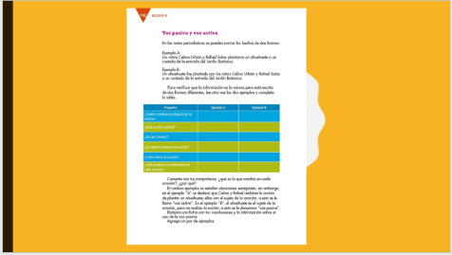

Ahora sí podemos decirle a Fátima la niña que nos envió la carta, que esperamos que con esta clase ya pueda narrar una noticia y elija cualquiera del periódico que lee sobre lo que más le interese. En el caso de buscar información sobre los dinosaurios, como ella nos comenta, es probable que pueda encontrar notas periodísticas de eventos actuales acerca de este tema, tal vez si encontraron algún fósil, por ejemplo. Espero que también se interesen todos los estudiantes que nos ven desde casa en leer el periódico o incluso empezar a escribir sus propias noticias.

Eso sería genial, convertirse en reporteros.

El reto de hoy:

El reto será anotar en fichas de trabajo, algunos ejemplos sobre noticias interesantes en voz pasiva y voz activa. Compártela y discútelas con tus compañeros, familiares o quien esté cerca de ustedes.

Si te es posible consulta otros libros y comenta el tema de hoy con tu familia.

¡Buen trabajo!

Gracias por tu esfuerzo.

Para saber más:
Lecturas

https://www.conaliteg.sep.gob.mx/primaria.html

